ГОСТ Р ИСО 1479-2013 Винты самонарезающие с шестигранной головкой
ГОСТ Р ИСО 1479-2013
НАЦИОНАЛЬНЫЙ СТАНДАРТ РОССИЙСКОЙ ФЕДЕРАЦИИ
ВИНТЫ САМОНАРЕЗАЮЩИЕ С ШЕСТИГРАННОЙ ГОЛОВКОЙ
Hexagon head tapping screws
ОКС 21.060.10
ОКП 16 4000
Дата введения 2015-01-01
Предисловие
1 ПОДГОТОВЛЕН Федеральным государственным унитарным предприятием "Центральный Ордена Трудового Красного Знамени научно-исследовательский автомобильный и автомоторный институт" (ФГУП "НАМИ") на основе собственного аутентичного перевода на русский язык международного стандарта, указанного в пункте 4
2 ВНЕСЕН Техническим комитетом по стандартизации ТК 229 "Крепежные изделия"
3 УТВЕРЖДЕН И ВВЕДЕН В ДЕЙСТВИЕ Приказом Федерального агентства по техническому регулированию и метрологии от 8 ноября 2013 г. N 1456-ст.
4 Настоящий стандарт идентичен международному стандарту ИСО 1479:2011* "Винты самонарезающие с шестигранной головкой" (ISO 1479:2011 "Hexagon head tapping screws").
Наименование настоящего стандарта изменено относительно наименования указанного международного стандарта для приведения в соответствие с ГОСТ Р 1.5-2004 (пункт 3.5).
При применении настоящего стандарта рекомендуется использовать вместо ссылочных международных стандартов соответствующие им национальные стандарты Российской Федерации, сведения о которых приведены в дополнительном приложении ДА
5 ВВЕДЕН ВПЕРВЫЕ
Правила применения настоящего стандарта установлены в ГОСТ Р 1.0-2012 (раздел 8). Информация об изменениях к настоящему стандарту публикуется в ежегодном (по состоянию на 1 января текущего года) информационном указателе "Национальные стандарты", а официальный текст изменений и поправок - в ежемесячном информационном указателе "Национальные стандарты". В случае пересмотра (замены) или отмены настоящего стандарта соответствующее уведомление будет опубликовано в ближайшем выпуске информационного указателя "Национальные стандарты". Соответствующая информация, уведомление и тексты размещаются также в информационной системе общего пользования - на официальном сайте Федерального агентства по техническому регулированию и метрологии в сети Интернет (gost.ru)
1 Область применения
Настоящий стандарт устанавливает характеристики самонарезающих винтов с шестигранной головкой с резьбой от ST2,2 до ST9,5.

2 Нормативные ссылки
Следующие нормативные документы* обязательны при применении настоящего стандарта. Для датированных ссылок применять только указанные ниже стандарты. Для недатированных ссылок применять последнее издание ссылочных документов (включая все изменения).
_______________
* Таблицу соответствия национальных стандартов международным см. по ссылке. - Примечание изготовителя базы данных.
ИСО 225 Изделия крепежные. Болты, винты, шпильки и гайки. Символы и обозначения размеров (ISO 225, Fasteners - Bolts, screws, studs and nuts - Symbols and descriptions of dimensions)
ИСО 1478 Резьба самонарезающих винтов (ISO 1478, Tapping screws thread)
ИСО 2702 Винты самонарезающие стальные термообработанные. Механические свойства (ISO 2702, Heat-treated steel tapping screws - Mechanical properties)
ИСО 3269 Изделия крепежные. Приемочный контроль (Fasteners - Acceptance inspection)
ИСО 3506-4 Механические свойства крепежных изделий из коррозионно-стойкой нержавеющей стали. Часть 4. Самонарезающие винты (ISO 3269, Mechanical properties of corrosion-resistant stainless steel fasteners - Part 4: Tapping screws)
ИСО 4042 Крепежные изделия. Электролитические покрытия (ISO 4042, Fasteners - Electroplated coatings)
ИСО 4759-1 Изделия крепежные. Допуски. Часть 1. Болты, винты, шпильки и гайки. Классы точности А, В и С (ISO 4759-1, Tolerances for fasteners - Part 1: Bolts, screws, studs and nuts - Product grades А, В and C)
ИСО 8992 Изделия крепежные. Общие требования для болтов, винтов, шпилек и гаек (ISO 8992, Fasteners - General requirements for bolts, screws, studs and nuts)
ИСО 10683 Изделия крепежные. Неэлектролитические цинк-ламельные покрытия (ISO 10683, Fasteners - Non-electrolytically applied zinc flake coatings)
ИСО 16048 Пассивация крепежных изделий из коррозионно-стойкой нержавеющей стали (ISO 16048, Passivation of corrosion-resistant stainless-steel fasteners)

3 Размеры
Размеры винтов указаны на рисунке 1 и в таблице 1.
Символы и обозначения размеров по ИСО 225.

Рисунок 1 - Винт самонарезающий с шестигранной головкой
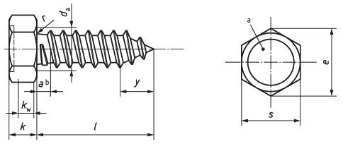
а) Тип С
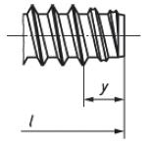
b) Тип F
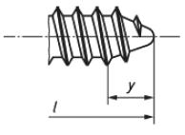
с) Тип R

Размеры резьбы |  | ST2,2 | ST2,9 | ST3,5 | ST4,2 | ST4,8 | ST5,5 | ST6,3 | ST8 | ST9,5
Р |  | 0,8 | 1,1 | 1,3 | 1,4 | 1,6 | 1,8 | 1,8 | 2,1 | 2,1
а | не более | 0,8 | 1,1 | 1,3 | 1,4 | 1,6 | 1,8 | 1,8 | 2,1 | 2,1
d | не более | 2,8 | 3,5 | 4,1 | 4,9 | 5,5 | 6,3 | 7,1 | 9,2 | 10,7
s | не более | 3,20 | 5,00 | 5,50 | 7,00 | 8,00 | 8,00 | 10,00 | 13,00 | 16,00
 | не менее | 3,02 | 4,82 | 5,32 | 6,78 | 7,78 | 7,78 | 9,78 | 12,73 | 15,73
е | не менее | 3,38 | 5,40 | 5,96 | 7,59 | 8,71 | 8,71 | 10,95 | 14,26 | 17,62
k | не более | 1,6 | 2,3 | 2,6 | 3,0 | 3,8 | 4,1 | 4,7 | 6,0 | 7,5
 | не менее | 1,3 | 2,0 | 2,3 | 2,6 | 3,3 | 3,6 | 4,1 | 5,2 | 6,5
k | не менее | 0,9 | 1,4 | 1,6 | 1,8 | 2,3 | 2,5 | 2,9 | 3,6 | 4,5
r | не менее | 0,10 | 0,10 | 0,10 | 0,20 | 0,20 | 0,25 | 0,25 | 0,40 | 0,40
y | Тип С | 2,0 | 2,6 | 3,2 | 3,7 | 4,3 | 5,0 | 6,0 | 7,5 | 8,0
 | Тип F | 1,6 | 2,1 | 2,5 | 2,8 | 3,2 | 3,6 | 3,6 | 4,2 | 4,2
 | Тип R | - | - | 2,7 | 3,2 | 3,6 | 4,3 | 5,0 | 6,3 | -

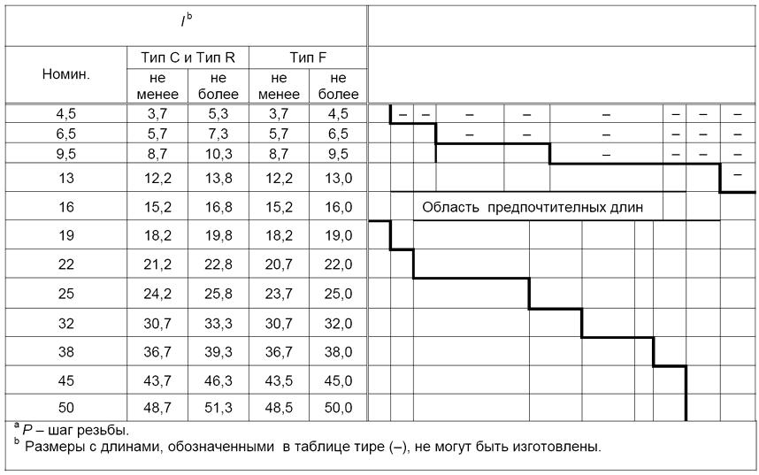

Размеры резьбы |  | ST2,2 | ST2,9 | ST3,5 | ST4,2 | ST4,8 | ST5,5 | ST6,3 | ST8 | ST9,5
Р |  | 0,8 | 1,1 | 1,3 | 1,4 | 1,6 | 1,8 | 1,8 | 2,1 | 2,1
а | не более | 0,8 | 1,1 | 1,3 | 1,4 | 1,6 | 1,8 | 1,8 | 2,1 | 2,1
d | не более | 2,8 | 3,5 | 4,1 | 4,9 | 5,5 | 6,3 | 7,1 | 9,2 | 10,7
s | не более | 3,20 | 5,00 | 5,50 | 7,00 | 8,00 | 8,00 | 10,00 | 13,00 | 16,00
 | не менее | 3,02 | 4,82 | 5,32 | 6,78 | 7,78 | 7,78 | 9,78 | 12,73 | 15,73
е | не менее | 3,38 | 5,40 | 5,96 | 7,59 | 8,71 | 8,71 | 10,95 | 14,26 | 17,62
k | не более | 1,6 | 2,3 | 2,6 | 3,0 | 3,8 | 4,1 | 4,7 | 6,0 | 7,5
 | не менее | 1,3 | 2,0 | 2,3 | 2,6 | 3,3 | 3,6 | 4,1 | 5,2 | 6,5
k | не менее | 0,9 | 1,4 | 1,6 | 1,8 | 2,3 | 2,5 | 2,9 | 3,6 | 4,5
r | не менее | 0,10 | 0,10 | 0,10 | 0,20 | 0,20 | 0,25 | 0,25 | 0,40 | 0,40
y | Тип С | 2,0 | 2,6 | 3,2 | 3,7 | 4,3 | 5,0 | 6,0 | 7,5 | 8,0
 | Тип F | 1,6 | 2,1 | 2,5 | 2,8 | 3,2 | 3,6 | 3,6 | 4,2 | 4,2
 | Тип R | - | - | 2,7 | 3,2 | 3,6 | 4,3 | 5,0 | 6,3 | -

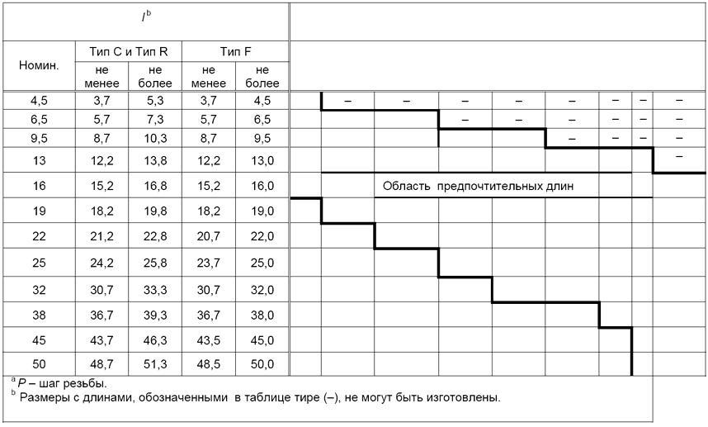
Форма углубления по выбору изготовителя. Размер а нужно измерять от основания первого полного шага резьбы
Рисунок 1 - Винт самонарезающий с шестигранной головкой
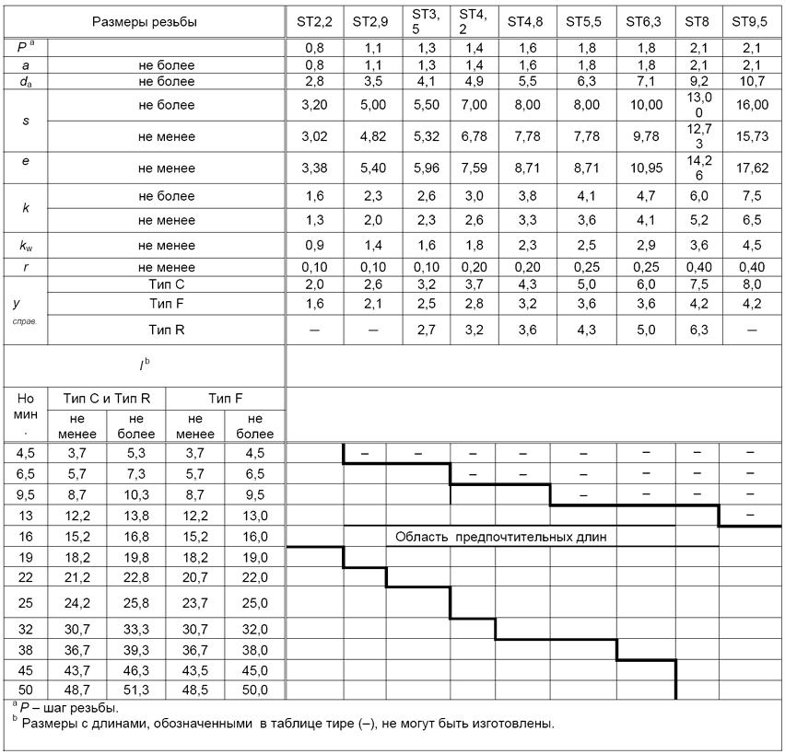

4 Технические требования и ссылочные стандарты
Технические требования в соответствии с таблицей 2.
Таблица 2 - Технические требования и ссылочные стандарты
Материал |  | Сталь по ИСО 2702 | Коррозионно-  стойкая сталь
Общие требования |  | ИСО 8992
Резьба |  | ИСО 1478
Механические свойства | Марка стали/класс твердости | - | А2-20Н, А4-20Н, А5-20Н
 | Обозначение стандарта | ИСО 2702 | ИСО 3506-4
Допуски | Класс точности | А
 | Обозначение стандарта | ИСО 4759-1
Отделка - покрытие |  | Без покрытия
 |  | Требования к электролитическим покрытиям по ИСО 4042  Требования к неэлектролитическим цинк-ламельным покрытиям по ИСО 10683  Дополнительные требования или другая отделка или покрытие должны быть согласованы между поставщиком и заказчиком | Требования к пассивации по ИСО 16048
Приемка |  | Приемочный контроль по ИСО 3269

5 Обозначение
Примеры
1 Обозначение винта самонарезающего с шестигранной головкой, с резьбой ST3,5, номинальной длиной l=16 мм, из стали (St) по ИСО 2702 и скругленным концом типа R:
Винт самонарезающий ГОСТ Р ИСО 1479 - ST3,5х16 - St-R.
2 Обозначение винта самонарезающего с шестигранной головкой, с резьбой ST3,5, номинальной длиной l=16 мм, из нержавеющей стали (А4-20Н) по ИСО 3506-4 и скругленным концом типа R:
Винт самонарезающий ГОСТ Р ИСО 1479 - ST3,5х16 - A4-20H-R.

Приложение ДА (справочное). Сведения о соответствии ссылочных международных стандартов ссылочным национальным стандартам Российской Федерации
Приложение ДА
(справочное)
Таблица ДА.1
Обозначение ссылочного международного стандарта | Степень соответствия | Обозначение и наименование соответствующего национального стандарта
ИСО 225 | - | *
1478 | IDТ | ГОСТ Р ИСО 1478-93 "Резьба самонарезающих винтов"
ИСО 2702 | IDТ | ГОСТ Р ИСО 2702-2009 "Винты самонарезающие стальные термообработанные. Механические свойства"
ИСО 3269 | IDТ | ГОСТ Р ИСО 3269-2009 "Изделия крепежные. Приемочный контроль"
ИСО 3506-4 | IDТ | ГОСТ Р ИСО 3506-4-2009 "Механические свойства крепежных изделий из коррозионно-стойкой нержавеющей стали. Часть 4. Самонарезающие винты"
ИСО 4042 | IDТ | ГОСТ Р ИСО 4042-2009 "Изделия крепежные. Электролитические покрытия"
ИСО 4759-1 | IDТ | ГОСТ Р ИСО 4759-1-2009 "Изделия крепежные. Допуски. Часть1. Болты, винты, шпильки и гайки. Классы точности А, В и С"
ИСО 8992 | IDТ | ГОСТ Р ИСО 8992-2011 "Изделия крепежные. Общие требования для болтов, винтов, шпилек и гаек"
ИСО 10683 | IDТ | ГОСТ Р ИСО 10683-2013 "Изделия крепежные. Неэлектролитические цинк-ламельные покрытия"
ИСО 16048 | - | *
* Соответствующий национальный стандарт отсутствует. До его утверждения рекомендуется использовать перевод на русский язык данного международного стандарта. Перевод данного международного стандарта находится в Федеральном информационном фонде технических регламентов и стандартов.
Примечание - В настоящей таблице использовано следующее условное обозначение степени соответствия стандартов:
- IDТ - идентичные стандарты.

УДК 621.882.14:006.35 | ОКС 21.060.10 | ОКП 16 4000
Ключевые слова: винт самонарезающий, шестигранная головка
Электронный текст документа
сверен по:
официальное издание
М.: Стандартинформ, 2015

